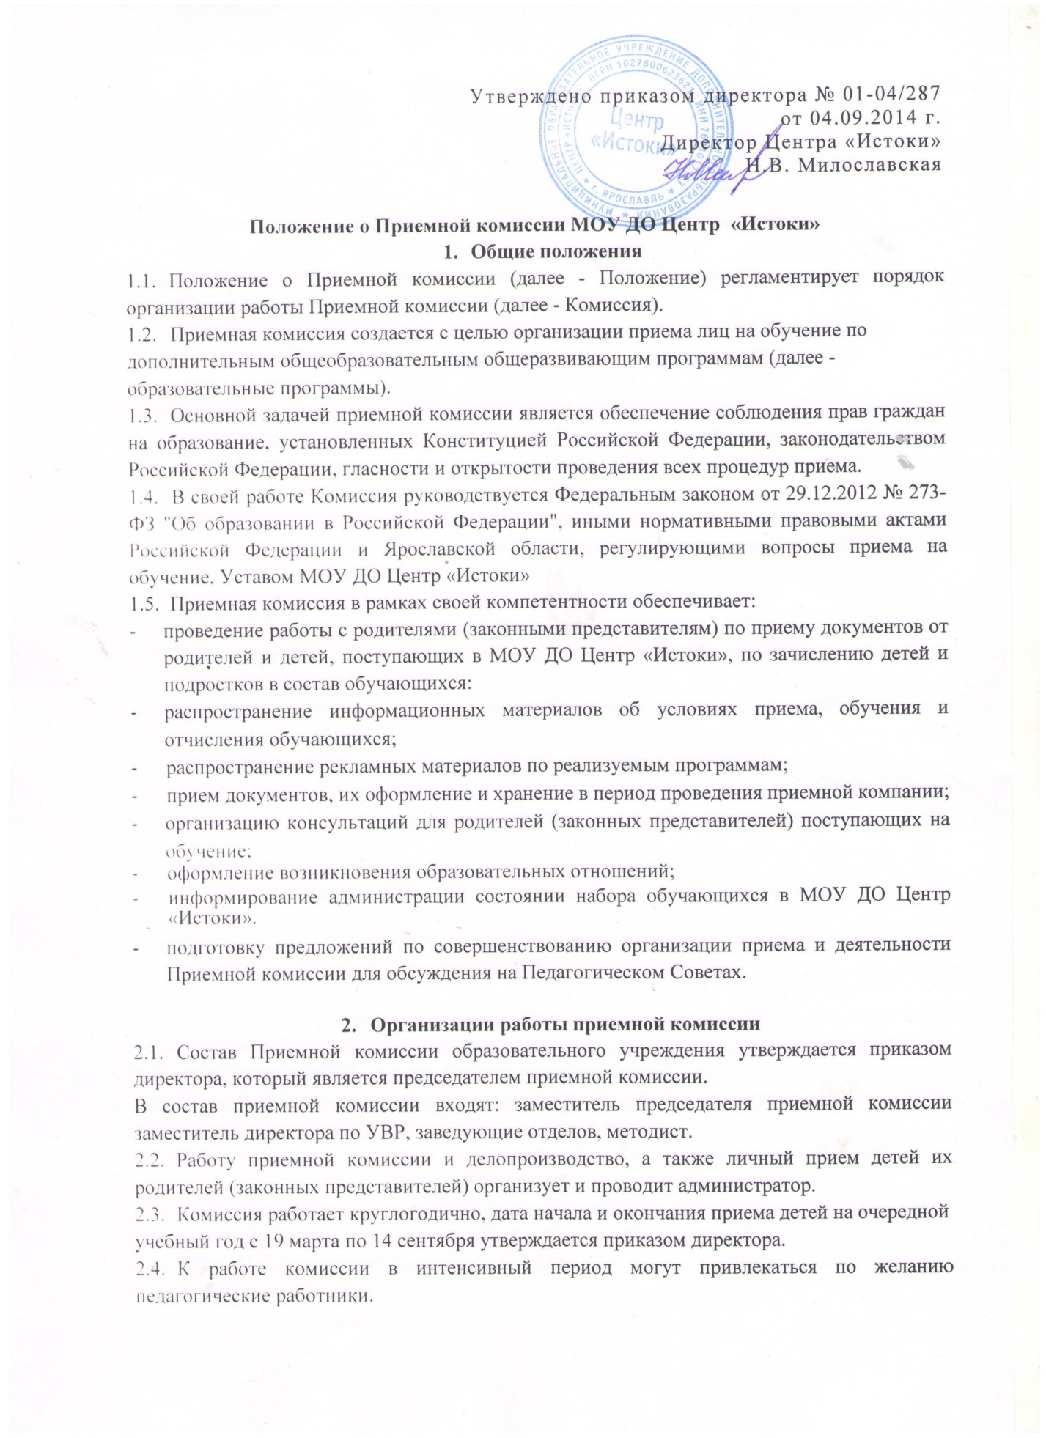

  - Председатель приемной комиссии несет ответственность за:
- выполнение установленных контрольных цифр приема;
- соблюдение законодательных актов и нормативных документов по формированию
контингента обучающихся;
  - Заместитель Председателя Приемной комиссии организует работу по:
- подготовке информационных материалов;
- бланков необходимой документации (заявление);
- оформлению справочных материалов;
- образцов заполнения документов;
- обеспечению условий хранения документов Приемной комиссии.
- перечень общеобразовательных программ по направленностям, на которые
объявляется прием детей в соответствии с имеющейся лицензией;
- количество вакантных мест для приема на обучение в соответствии с
предполагаемыми условиями приема.
  - Указанные документы, а также ксерокопии лицензий на право ведения образовательной
деятельности по соответствующим направлениям, помещаются на информационном стенде МОУ ДО Центр «Истоки», на официальном сайте в сети «Интернет».
  - В период приема документов перед началом учебного года Приемная комиссия может
ежедневно информировать население о количестве поданных заявлений на каждую
дополнительную программу, организует функционирование телефонных линий (75-30-73) для ответов на вопросы детей и родителей желающих обучаться в детских
объединениях.
  - Прием документов от родителей заканчивается по факту наполнения учебной группы, о
чем вносится запись на информационный стенд «Запись в ... объединение закончена» и на
официальном сайте МОУ ДО Центр «Истоки» в разделе «Вакантные места для приема». Далее может продолжаться запись детей в качестве «кандидатов» или открываться новая группа.
- Порядок приема детей в объединения
  - МОУ ДО Центр «Истоки» принимает детей в возрасте, преимущественно, от 4 до 18 лет,
изъявивших желание заниматься в объединениях на бюджетной и внебюджетной основе в
соответствии с «Порядком приема детей на обучение по дополнительным
общеобразовательным программам, а также на места с оплатой стоимости обучения
физическими и (или) юридическими лицами».
  - Прием осуществляется на добровольной основе без предъявления требований к уровню
образования в соответствии с интересами и склонностями детей.
  - Прием детей дошкольного, начального и среднего школьного возраста осуществляется
на основе письменного заявления родителей (законных представителей) по форме согласно
Приложению 1, договора об образовании на обучение по дополнительным общеобразовательным программам по форме согласно Приложению 2.
  - Прием лиц, достигших возраста 14 лет, желающих получить дополнительное
образование, осуществляется на основе их письменного заявления по форме согласно
Приложению 1 и договора об образовании на обучение по дополнительным
общеобразовательным программам по форме согласно Приложению 2 или
письменного заявления родителей (законных представителей) и договора.
  - При приеме в спортивные объединения необходимо предоставить медицинское
заключение о состоянии здоровья ребенка.
  - При приеме детей в объединения, деятельность в которых требует возрастных
ограничений, необходимо предоставление документа, подтверждающего возраст ребенка.
  - При приеме детей администратор приемной комиссии обязан ознакомить их и (или)
родителей (законных представителей) с Уставом, лицензией, общеобразовательной
программой и другими документами, регламентирующими организацию образовательного
процесса»
- Порядок зачисления
  - Зачисление ребенка на обучение производится путем издания приказа директора МОУ
ДО Центр «Истоки» и занесения сведений о нем в журнал учета работы объединений.
  - Сведения об обучающемся заносится в базу данных учреждения - в программу
АСИОУ.

Приложение 1

Директору Центра «Истоки»
Милославской Нине Владимировне
от____________________________________________________

проживающей (го) по адресу:
г.Ярославль_____________________________________________
телефон:_______________________________________________

заявление.
Прошу принять в число воспитанников (обучающихся) Центра «Истоки» на бюджетной основе в объединение:____________________________________________________________

ФИО (ребенка)_________________________________________________________________
(полностью)
Полных лет; число, месяц, год рождения __________________________________________
Свидетельство о рождении №_________________ серия__________________________
______________________ _______________________________________________
Дата выдачи кем выдано
Страховое свидетельство______________________________________________________
Д/с (школа) №___________; класс ____________
Педагог дополнительного образования:________________________________________
Адрес помещения:___________________________________________________________
Сведения о родителях:
Мать(Ф.И.О.)_______________________________________________________________

Отец(Ф.И.О.)_______________________________________________________________

______________ _________________ « ____» ____________2017 г.
Подпись Расшифровка подписи

С Уставом, лицензией на осуществление образовательной деятельности, образовательной программой объединения, правилами внутреннего распорядка для учащихся и другими документами регламентирующими организацию и осуществление образовательной деятельности ознакомлен (а) : ______________________
согласен(а) на обработку моих персональных данных и данных моего ребенка:
(а именно систематизация, накопление, хранение, уточнение, обновление, изменение, использование, передача, уничтожение персональных данных.) _______________________

Приложение 2

Директору Центра «Истоки»
Милославской Нине Владимировне
от____________________________________________________

проживающей (го) по адресу:
г.Ярославль_____________________________________________
телефон:_______________________________________________

заявление.
Прошу принять в число воспитанников (обучающихся) Центра «Истоки» на платной основе в объединение:____________________________________________________________

ФИО (ребенка)_________________________________________________________________
(полностью)
Полных лет; число, месяц, год рождения __________________________________________
Свидетельство о рождении №_________________ серия__________________________
______________________ _______________________________________________
Дата выдачи кем выдано
Страховое свидетельство______________________________________________________
Д/с (школа) №___________; класс ____________
Педагог дополнительного образования:________________________________________
Адрес помещения:___________________________________________________________
Сведения о родителях:
Мать(Ф.И.О.)_______________________________________________________________

Отец(Ф.И.О.)_______________________________________________________________

______________ _________________ « ____» ____________2017 г.
Подпись Расшифровка подписи

С Уставом, лицензией на осуществление образовательной деятельности, образовательной программой объединения, правилами внутреннего распорядка для учащихся и другими документами регламентирующими организацию и осуществление образовательной деятельности ознакомлен (а) : ______________________
согласен(а) на обработку моих персональных данных и данных моего ребенка:
(а именно систематизация, накопление, хранение, уточнение, обновление, изменение, использование, передача, уничтожение персональных данных.) _______________________

